成都工业学院

**课程设计报告**

|  |  |
| --- | --- |
| **课程名称** | 软件工程综合实践 |
| **项目名称** |  |
| **姓 名** |  |
| **班 级** | X级X专业X班 |
| **学 号** | 9或10位数字 |
| **指导教师** | 梁艳 |
| **设计时间** | 2019年6月24日 至 2019年7月5日 |

计算机工程学院

目 录

一、 项目要求 1

二、 项目开发环境 1

三、 项目分析 1

四、 设计与实现 1

五、 总结 5

六、 参考文献 5

附录：项目分工说明 5

# 项目要求

（5分。根据对任务书的分析，用1、2、3等序号的形式，列出本项目的几大功能要求。严禁照抄任务书中的要求。此括号内的内容如果出现在报告中，报告作废，总成绩为0分。）

# 项目开发环境

（5分。开发本项目用到的软件环境，包括但不限于软件设计工具名称及版本、软件开发工具名称及版本、数据库设计工具名称及版本以及适用的操作系统名称及版本。特殊情况下可写硬件环境，包括但不限于本程序运行时所需CPU的型号及频率、所需内存大小、所占用的硬盘空间等。此括号内的内容如果出现在报告中，报告作废，总成绩为0分。）

1. 硬件环境：
2. 软件环境：

# 项目分析

（10分。对项目要求进行分析，用1、2、3等序号的形式，分析本项目的需求。可用详细的文字说明或UML用例图+文字说明的方式进行描述，严禁照抄项目要求。此括号内的内容如果出现在报告中，报告作废，总成绩为0分。）

# 设计与实现

1. 设计思路说明

（10分。用1）、2)、3)等序号的形式，列出自己负责的功能的设计思路。此括号内的内容如果出现在报告中，报告作废，总成绩为0分。）

1. 功能模块图

（5分。将本项目的功能，通用画图（工具可用Microsoft Visio）的方式展现出来，并用文字简明扼要地说明。示例如下。此括号内的内容如果出现在报告中，报告作废，总成绩为0分。）

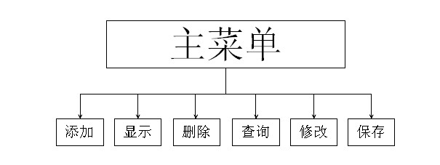

1. 添加：可以添加通讯录记录，依次输入编号、姓名、年龄、电话号码、通讯地址、电子邮箱后，会提示是否继续添加。
2. 显示：……
3. ……
4. 数据库设计

（10分。先用文字总体介绍包括几个表，各表之间的关系等对数据库设计的必要说明，然后再用如下所示的表格表出所有表的信息。示例如下。此括号内的内容如果出现在报告中，报告作废，总成绩为0分。）

根据对本项目的分析，设计的数据库包含X个表，UserInfo表是用户信息表，用于存储用户的相关信息；……

表4.4 UserInfo表

|  |  |  |  |  |
| --- | --- | --- | --- | --- |
| 字段名称 | 类型 | 长度 | 允许空 | 说明 |
| Uid | char | 9 | 否 | 用户ID，主键，如150604199 |
| UserName | nvarchar | 5 | 否 | 用户姓名 |
| Password | varchar | 10 | 否 | 用户密码 |
| E-mail | varchar | 20 | 是 | 用户邮箱 |
| Level | int |  | 否 | 用户级别：0普通用户，1管理员 |

1. 详细设计

（15分。此处最少选取两个自己所做功能，以流程图+文字描述方式对功能进行描述。、代码及注释（功能中某一函数、事件或方法的代码及注释，不是一个或几个文件内的所有代码）。运行效果图、流程图和代码是一一对应的。请仔细阅读示例体会。此括号内的内容如果出现在报告中，报告作废，总成绩为0分。）

1. X功能的详细设计
2. 流程图：

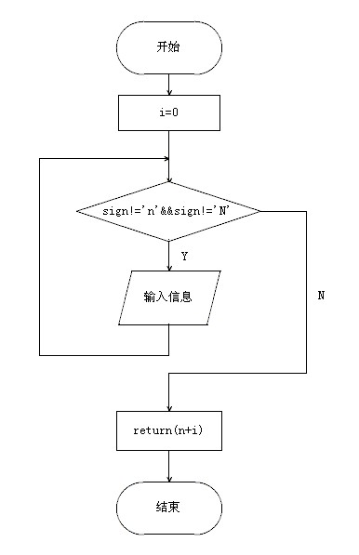

1. 流程图说明：程序开始后，将i的初值置为0，……
2. X功能的详细设计
3. 流程图：
4. 流程图说明：
5. 实现

（15分。此处最少选取两个自己所做功能，详细列举出运行效果图+文字描述、代码及注释（功能中某一函数、事件或方法的代码及注释，严禁复制整个文件或几个文件内的所有代码。此处的运行效果图与代码应该是一一对应的，与详细设计的流程图也是一一对应的。请仔细阅读示例体会。此括号内的内容如果出现在报告中，报告作废，总成绩为0分。）

1. X功能的实现
2. 运行效果图：
3. 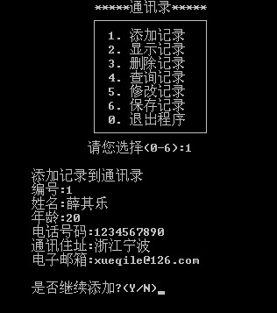运行效果图说明：程序运行后，按1执行添加记录的功能，根据程序的提示信息，分别录入……
4. 代码及注释：

int Input(Person per[],int n) //添加函数

{

int i=0;

char sign,x[10];

while(sign!='n'&&sign!='N') //是否继续输入

{

printf("\t编号:");

scanf("\t%d",&per[n+i].score); //有&符号

printf("\t姓名:");

scanf("\t%s",per[n+i].name); //没有&符号

printf("\t年龄:");

scanf("\t%s",per[n+i].age);

printf("\t电话号码:");

scanf("\t%s",per[n+i].num);

printf("\t通讯住址:");

scanf("\t%s",per[n+i].adds);

printf("\t电子邮箱:");

scanf("\t%s",per[n+i].email);

gets(x);

printf("\n\t是否继续添加?(Y/N)");

scanf("\t%c",&sign);

i++;

}

return(n+i);

}

1. X功能的实现
2. 运行效果图：
3. 运行效果图说明：程序运行后，按1执行添加记录的功能，根据程序的提示信息，分别录入……
4. 代码及注释：

# 总结

（20分。不少于300字。此括号内的内容如果出现在报告中，报告作废，总成绩为0分。）

……

# 参考文献

（5分。格式：作者名，《书名、期刊名等》，出版社名，出版年月。参考文献不得少于三项。此括号内的内容如果出现在报告中，报告作废，总成绩为0分。）

# 附录：项目分工说明

X组分工：

组长：XX，负责：

组员：XX，负责：

……

（若有分组，组长或组长指定组员应该尽早完成报告的一至三和七的内容，供组员使用。报告的四、五部分的内容由自己独立完成，这部分若雷同或大部分相同，即为抄袭；因为无法鉴定哪个抄哪个的，有抄袭嫌疑的报告成绩均记0分。若无分组，将此附录内的信息全部删除。此括号内的内容如果出现在报告中，报告作废，总成绩为0分。）

（报告的所有内容完成后，应该在目录正文处点右键，选择更新域，更新整个目录。此括号内的内容如果出现在报告中，报告作废，总成绩为0分。）

**考核情况（由指导老师填写）**

|  |  |  |  |  |  |  |  |  |  |  |  |  |  |  |
| --- | --- | --- | --- | --- | --- | --- | --- | --- | --- | --- | --- | --- | --- | --- |
| 项目 | 平时表现  (20%) | | 项目组  (50%) | | | | 个人考核(30%) | | | | 总分 | | | |
| 得分 |  | |  | | | |  | | | |  | | | |
| 考勤  记录 | 考勤日期 | 6.24 | | 6.25 | 6.26 | 6.27 | | 6.28 | 7.1 | 7.2 | | 7.3 | 7.4 | 7.5 |
| 出勤记录 |  | |  |  |  | |  |  |  | |  |  |  |
| 验  收  情  况 |  | | | | | | | | | | | | | |